ANALIZA DUGA INSOLVENTNIH PRAVNIH OSOBA – STANJE 30. 6. 2021. GODINE

Prema stanju od 30. lipnja 2021. godine, od ukupno 7.416 pravnih osoba, njih 4.616 ili 62,2% odnosi se na pravne osobe koje 120 i više dana nisu podmirile evidentirane dospjele osnove za plaćanje u iznosu od 2,7 milijardi kuna (udio 85,2%). Kod tih pravnih osoba bilo je zaposleno 4.119 ili 48,8% radnika. Dug navedenih pravnih osoba prema središnjoj državi (proračunu) iznosio je 1,0 milijardu kuna, prema jedinicama lokalne (područne) uprave i samouprave 0,05 milijardi, a prema svim ostalim vjerovnicima 1,7 milijardi kuna.
Analiza insolventnih pravnih osoba koje 120 i više dana nisu podmirile evidentirane dospjele osnove za plaćanje, pokazuje da je najviše pravnih osoba bez zaposlenih (59,5%), na koje se odnosi 63,0% iznosa neizvršenih osnova.
Tablica 1. Pregled dospjelih neizvršenih osnova pravnih osoba, promatrano po županijama, stanje 30.6.2021. g.
Šifra | Naziv županije | Pravne osobe koje do 120 dana nisu podmirile evidentirane dospjele osnove za plaćanje |  |  |  | Pravne osobe koje 120 i više dana nisu podmirile evidentirane dospjele osnove za plaćanje
Šifra | Naziv županije | Broj pravnih osoba | Broj zaposl. | Ukupan dug | Udjel u % | Broj pravnih osoba | Broj zaposl. | Ukupan dug | Udjel u %
1. | Zagrebačka | 172 | 255 | 81.757.216 | 17,5 | 337 | 270 | 292.971.223 | 10,9
2. | Krapinsko-zagorska | 36 | 53 | 3.151.666 | 0,7 | 68 | 68 | 20.382.929 | 0,8
3. | Sisačko-moslavačka | 12 | 34 | 2.084.365 | 0,4 | 150 | 109 | 21.205.411 | 0,8
4. | Karlovačka | 34 | 114 | 26.099.712 | 5,6 | 100 | 158 | 30.918.428 | 1,1
5. | Varaždinska | 60 | 111 | 17.787.282 | 3,8 | 106 | 130 | 26.120.997 | 1,0
6. | Koprivničko-križevačka | 40 | 74 | 3.134.261 | 0,7 | 59 | 65 | 22.388.575 | 0,8
7. | Bjelovarsko-bilogorska | 45 | 43 | 1.597.648 | 0,3 | 62 | 197 | 26.113.849 | 1,0
8. | Primorsko-goranska | 236 | 267 | 15.683.717 | 3,4 | 324 | 281 | 247.318.351 | 9,2
9. | Ličko-senjska | 32 | 50 | 1.363.080 | 0,3 | 23 | 13 | 5.535.174 | 0,2
10. | Virovitičko-podravska | 22 | 27 | 1.102.019 | 0,2 | 33 | 46 | 7.631.572 | 0,3
11. | Požeško-slavonska | 27 | 236 | 3.550.840 | 0,8 | 21 | 18 | 14.296.588 | 0,5
12. | Brodsko-posavska | 41 | 70 | 2.630.386 | 0,6 | 45 | 90 | 21.151.235 | 0,8
13. | Zadarska | 123 | 153 | 6.180.686 | 1,3 | 264 | 237 | 66.951.578 | 2,5
14. | Osječko-baranjska | 115 | 167 | 8.832.389 | 1,9 | 291 | 150 | 45.679.213 | 1,7
15. | Šibensko-kninska | 43 | 64 | 1.701.975 | 0,4 | 86 | 74 | 29.787.037 | 1,1
16. | Vukovarsko-srijemska | 58 | 175 | 6.824.757 | 1,5 | 128 | 171 | 76.644.977 | 2,8
17. | Splitsko-dalmatinska | 311 | 683 | 55.876.076 | 11,9 | 373 | 445 | 224.553.965 | 8,3
18. | Istarska | 184 | 254 | 8.680.837 | 1,9 | 213 | 137 | 57.872.249 | 2,1
19. | Dubrovačko-neretvanska | 62 | 63 | 7.461.489 | 1,6 | 81 | 71 | 46.508.600 | 1,7
20. | Međimurska | 55 | 79 | 5.802.142 | 1,2 | 66 | 76 | 23.602.445 | 0,9
21. | Grad Zagreb | 1.092 | 1.351 | 206.622.724 | 44,2 | 1.786 | 1.313 | 1.387.775.407 | 51,5
 | Ukupno RH | 2.800 | 4.323 | 467.925.267 | 100,0 | 4.616 | 4.119 | 2.695.409.802 | 100,0
Izvor: Financijska agencija – obrađeni podaci iz Očevidnika o redoslijedu osnova za plaćanje
Ako promatramo insolventne pravne osobe čije su neizvršene osnove za plaćanje evidentirane 120 i više dana, najveći je udio pravnih osoba s područja županije Grad Zagreb, na koje se odnosilo 1,39 milijardi kuna dospjelih neizvršenih osnova (udio 51,5%). Po visini duga slijede insolventne pravne osobe sa sjedištem u Zagrebačkoj županiji s 0,29 milijardi kuna duga (10,9%), Primorsko-goranskoj s 0,25 milijardi (9,2%) te Splitsko-dalmatinskoj s 0,22 milijarde kuna neizvršenih osnova (8,3%).

Informacija o poslovnim subjektima koji imaju evidentirane neizvršene osnove za plaćanje, dostupna je korištenjem usluge FINA InfoBlokade slanjem SMS poruku na broj 818058 te korištenjem WEB aplikacije JRR tj. uvidom u podatke o računima i statusu poslovnih subjekata, koji se ažuriraju u Jedinstvenom registru računa kojega u skladu sa zakonskim propisima, od 2002. godine, vodi Financijska agencija.
Servis e-Blokade ovlaštenom korisniku podataka (ovršeniku, ovrhovoditelju ili njihovom punomoćniku), omogućuje uvid u podatke odnosno sliku osnove za plaćanje, propisane Pravilnikom o načinu i postupku provedbe ovrhe na novčanim sredstvima sukladno Zakonu o provedbi ovrhe na novčanim sredstvima.
Servis e-Blokade korisniku omogućuje informacije o osnovama za plaćanje koje su formalno ispravne i po kojima je započeto izvršenje.
Ovisno o tome da li je korisnik servisa e-Blokade ovršenik ili ovrhovoditelj, korisniku je omogućen uvid u sljedeće podatke odnosno osnovu za plaćanje:
- Očevidnik neizvršenih osnova za plaćanje,
- Specifikaciju izvršenja osnove za plaćanje,
- Podatak o redoslijedu osnove za plaćanje u Očevidniku i iznosu nepodmirenih obveza evidentiranih prije te osnove za plaćanje,
- Sliku osnove za plaćanje iz Očevidnika redoslijeda osnova za plaćanje.
 | 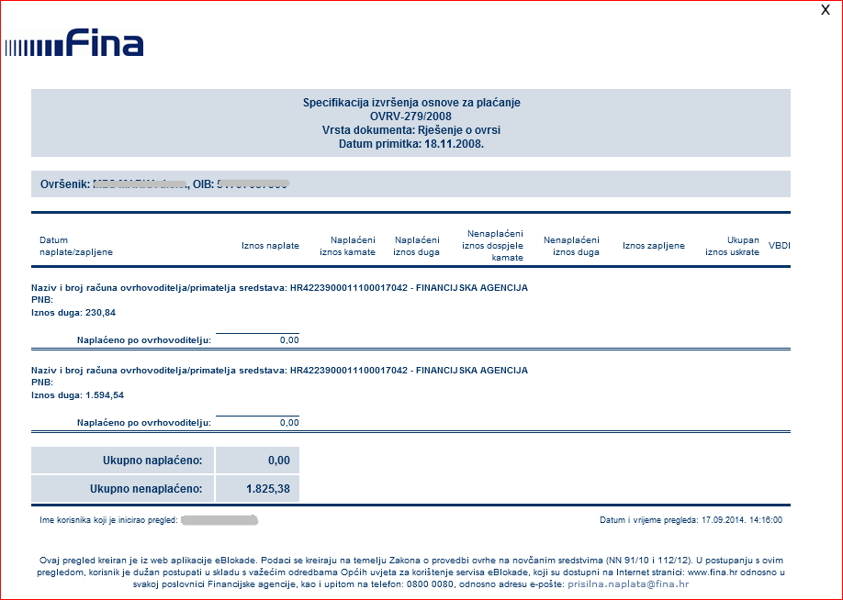 | 

